**河南信息统计职业学院**

**毕业论文（设计）**

2015 **级** 物联网应用技术 **专业** 一 **班**

**题 目 API从业人员预防性健康管理系统**

**姓 名**  张二斤 **学号** 150240148

**指导教师** 吴 婷 **职称** 讲 师

**系 别**  经济信息管理系

2018 年 4 月 23 日

**声 明**

本人郑重声明所呈交的论文是我个人在导师的指导下独立完成的。除了文中特别加以标注和致谢的地方外，论文中不包含其他人已经发表或撰写的研究成果。

论文作者签名： 　　张二斤

　　　　　　　　　　　　　　　　　　2018　年 4 月　23　日

内 容 摘 要

API从业人员预防性健康管理系统的开发与实现，结合使用Microsoft Visual Studio 2015和数据库管理软件Microsoft SQL Server 2012，并实现了基于B/S三层架构的API从业人员预防性健康管理系统。该系统前端使用Bootstrap3、CSS、Html、JS等前端技术来进行布局设计，后端使用.Net平台的Web API进行开发。

**关键词：**.Net；Bootstrap3；Web API;SQL server;

# 目 录

内 容 摘 要

目 录

1. 绪论 1

1.1 系统开发背景 1

1.2 系统开发的目的和意义 1

1.3 可行性分析 2

2. 相关技术介绍 2

2.1 开发工具简介 2

2.2 数据库简介 3

3. 系统需求分析 3

3.1主要流程分析 3

3.2主要功能分析 4

4. 系统设计 5

4.1系统主要功能模块设计 5

4.2 数据库设计 6

5. 系统实现 8

5.1 用户登录 8

5.2 体检预约 8

5.3 体检登记 9

5.4 体检表录入 9

5.5 统计报表 10

6. 系统测试 11

6.1 白盒测试法 11

6.2 黑盒测试法 13

7. 工作总结 13

参考文献 14

API从业人员预防性健康管理系统

## 1. 绪论

### 1.1 系统开发背景

随着社会的发展和人民生活水平的提高，全社会的健康意识和疾病防范意识不断加强，定期体检已经成为人们健康保障的重要内容。特殊职业的定期体检、单位职工的体检、各种职业病的定期检查以及个人定期体检，使得体检人数迅猛增加，为此诸多医院成立了专门的体检中心。

为了顺应这种趋势，健康体检势必成为今后医院的工作重点。由于对健康体检需求越来越重视，医院必须适应医疗模式的改变，拓展服务功能，向多元化的医疗保健服务延伸，为社会各界提供优质、高效、舒适的体检服务。

### 1.2 系统开发的目的和意义

为了解决不断增加的健康体检人群对体检结果规范化、合理化、标准化、科学化的高要求与现在医院落后的体检结果处理方式之间的矛盾，建立一个基于计算机网络的体检信息管理系统，应用于体检业务和管理的每个环节，是取代大量的检查单据，提高工作效率和实现体检业务数字化的最佳解决方案。

本体检管理系统的主要特点包括：

1、强大的自定义功能，能适应各种体检业务需要；

2、可以生成单次体检的体检报告，并进行打印；

3、系统设置大量的体检常见结果和体检建议，使体检综述和建议能够自动生成，从而大大提高体检工作效率，缩短体检报告输出的周期。

### 1.3 可行性分析

从1946年计算机诞生开始，便在各种领域得到了官方的应用。总体来说，计算机在医院等各种医疗机构的应用也已有四十多年的历史。追溯到上世界60年代初，当时美国便开始了医疗信息系统的研究，马萨诸塞州立总医院开发注明COSTAR系统发展到今天已经成为大规模的临床病人信息系统。70年代，随着计算机技术，特别是计算机网络技术的迅速发展，医疗信息系统进入大规模发展时期。

而在我国，由于信息的发展，先后建成了中国教育与科研计算机网络、中国公众多媒体通信网。ChinaNet等组成了中国Internet主体，网络应用进入企业与普通家庭，这为发展医疗行业提供了良好的基础设施。

## 2. 相关技术介绍

### 2.1 开发工具简介

Microsoft Visual Studio 2015（简称VS2015）是美国微软公司的开发工具包系列产品。VS2015是一个基本完整的开发工具集，它包括了整个软件生命周期中所需要的大部分工具，如UML工具、代码管控工具、集成开发环境（IDE）等等。所写的目标代码适用于微软支持的所有平台。

Visual Studio 2015 包含跨平台移动开发、 web 和云开发等。

### 2.2 数据库简介

SQL Server是一个全面的数据库平台，使用集成的商业只能工具提供了企业级的数据管理。SQL Server数据库引擎为关系型数据和结构化数据提供了更安全可靠的存储功能，使您可以构建和管理用于业务的高可用和高性能的数据应用程序。SQL Server不仅可以有效地执行大规模联机事务处理，而且可以完成数据仓库和管理系统等许多具有挑战性的工作。

## 3. 系统需求分析

### 3.1主要流程分析

根据体检流程，得到系统的流程图（如图3-1.1）：图3-1.1

### 3.2主要功能分析

#### 3.2.1 登录

用户输入用户名以及密码后，系统从数据库获取该用户的信息是否存在，存在则跳转主页面，在主页面进行用户权限判断，从而显示主页面的菜单列表。如果该用户没有身份权限的话，则需要联系管理员，并跳转主页面。

#### 3.2.2 体检预约

体检者通过电话或者现场预约的方式进行体检预约。电话预约时，需要提供体检者的有效信息方可预约，比如体检者姓名、身份证号、家庭住址等。现场预约时，体检者需出示身份证，使用读卡器进行读取身份信息。

#### 3.2.3 体检登记

体检者在预约日期进行到场体检，出示身份证进行登记，登记以后判断是个人预约还是单位预约。如果是个人预约，则需要进行收费，如果是单位预约，则无需收费。打印体检者的体检单，由体检者进行体检。

#### **3.2.4 体检表录入**

当体检者完成某一项体检后，用户需将体检者的体检信息录入系统，录入完成后，点击暂存，等待下一项体检记录的录入，当体检信息录入完成后，点击完成，完成该体检表的录入。

## 4. 系统设计

### 4.1系统主要功能模块设计

本系统主要包括登录模块、体检预约模块、体检登记模块、体检表录入模块。

#### 4.1.1 登录

使用JavaScript获取用户输入的用户名及密码，当用户点击“登录按钮”或敲击键盘回车时进行匹配数据库，后台通过EF进行数据库匹配，如果信息正确，则跳转主页面；如果信息错误，则提示错误信息。跳转主页面后，获取用户的唯一标识，获取数据库中的权限标识，通过JSON数据返回数据，根据获取的权限标识，显示该用户所拥有的菜单列表。

#### 4.1.2 体检预约

通过JavaScript获取体检者的信息，判断必要信息是否填写完整，填写不完整则进行提示数据重新填写。如果信息输入无误，点击“预约按钮”，弹出选择预约日期的窗口，选择预约日期和预约类型，将信息传到后台进行预约，通过JSON返回提示信息，提示预约是否成功。

#### 4.1.3 体检登记

通过JavaScript获取体检者的登记信息，判断信息是否输入完整，填写不完整则进行提示数据重新填写，点击“登记按钮”，查找数据库内的预约信息，根据预约信息，判断该体检者是个人预约还是单位预约，如果是个人预约，则需要收费，如果是单位预约，则不收费。登记成功的话，选择该体检者的信息，然后打印该体检者的体检表。

#### 4.1.4 体检表录入

通过JavaScript获取体检者的体检信息，判断体检信息是否输入完整，填写不完整的信息则进行提示数据重新填写。当该项信息录入完成时，点击暂存或者完成结束体检表信息的录入。并通过JSON返回的提示信息，提示录入体检表是否成功。

### 4.2 数据库设计

#### 4.2.1主要E-R图

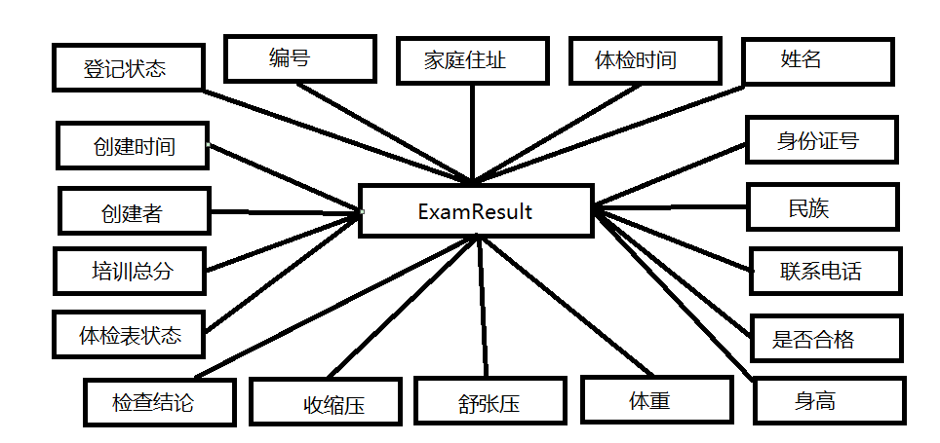

图4-2.1.1 体检表ER图

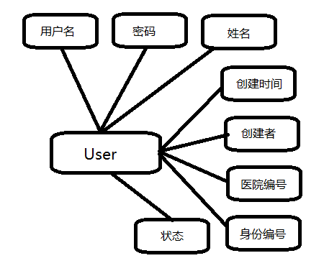

图4-2.1.2 用户信息ER图

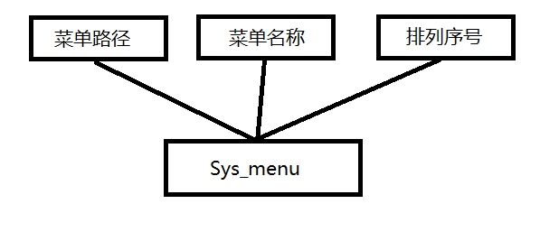

图4-2.1.5 菜单信息ER图

#### 4.2.2 关键实体属性图

以下是对应4.2.1节所述关键实体属性图。

表4-2.2.1 体检信息登记表（ExamResult）

|  |  |  |  |  |  |  |  |  |  |
| --- | --- | --- | --- | --- | --- | --- | --- | --- | --- |
| 中文名称 | | 英文代码 | | 类型 | | 长度 | | 空 | |
| 家庭住址 | | jtzz | | 字符型 | | 500 | | 是 | |

|  |  |  |  |  |
| --- | --- | --- | --- | --- |
| 体检时间 | tjsj | 日期型 |  | 是 |
| 姓名 | xm | 字符型 | 100 | 是 |

|  |  |  |  |  |
| --- | --- | --- | --- | --- |
| 民族名称 | mzCn | 字符型 | 50 | 是 |
| 身份证号 | sfz | 字符型 | 20 | 是 |

|  |  |  |  |  |
| --- | --- | --- | --- | --- |
| 联系电话 | lxdh | 字符型 | 20 | 是 |
| 身高 | sg | 数字型 | 18,2 | 是 |

|  |  |  |  |  |
| --- | --- | --- | --- | --- |
| 体重 | tz | 数字型 | 18,2 | 是 |
| 舒张压 | szy | 数字型 | 18,2 | 是 |

|  |  |  |  |  |
| --- | --- | --- | --- | --- |
| 收缩压 | ssy | 数字型 | 18,2 | 是 |
| 检查结论 | jcjl | 字符型 | 3000 | 是 |

|  |  |  |  |  |
| --- | --- | --- | --- | --- |
| 检查结论医生签名 | jcjlYsqm | 字符型 | 50 | 是 |
| 录入体检表状态 | zt | 整数型 |  | 是 |

|  |  |  |  |  |
| --- | --- | --- | --- | --- |
| 合格 | hg | 整数型 |  | 是 |
| 登记状态 | DJZT | 整数型 |  | 是 |

表4-2.2.2 身份信息表（Sys_sf）

|  |  |  |  |  |  |  |  |  |  |
| --- | --- | --- | --- | --- | --- | --- | --- | --- | --- |
| 中文名称 | | 英文代码 | | 类型 | | 长度 | | 空 | |
| 身份名称 | | sfName | | 字符型 | | 50 | | 是 | |

|  |  |  |  |  |
| --- | --- | --- | --- | --- |
| 创建者 | createUser | 字符型 | 50 | 是 |
| 创建时间 | createDate | 日期型 |  | 是 |

表4-2.2.3 菜单信息表（Sys_menu）

|  |  |  |  |  |  |  |  |  |  |
| --- | --- | --- | --- | --- | --- | --- | --- | --- | --- |
| 中文名称 | | 英文代码 | | 类型 | | 长度 | | 空 | |
| 菜单 | | menu | | 字符型 | | 50 | | 是 | |

|  |  |  |  |  |
| --- | --- | --- | --- | --- |
| 菜单名称 | menuNmae | 字符型 | 50 | 是 |
| 排列序号 | Order | 整数型 |  | 否 |

## 5. 系统实现

### 5.1 用户登录

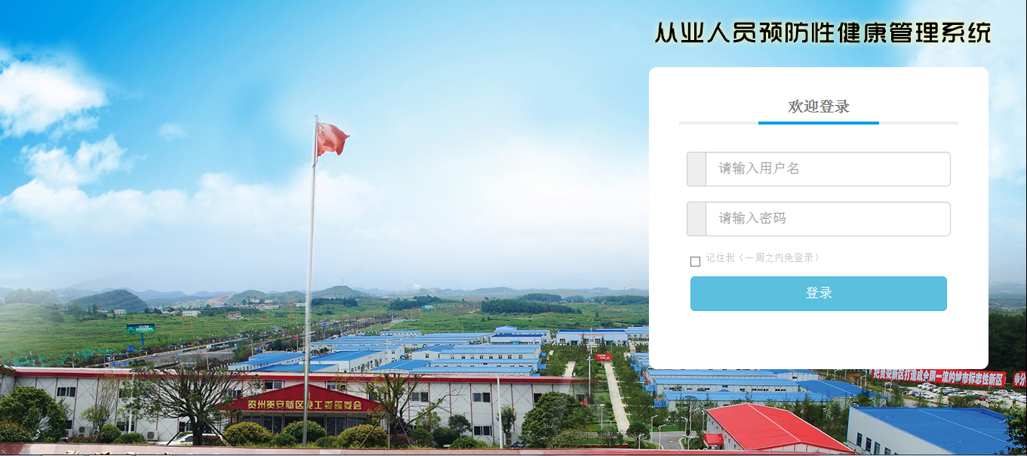

图5-1.1 登录页面

用户输入用户名以及密码，系统去除用户名以及密码的前后空格，并传输到后台，后台进行数据库匹配，匹配成功，则跳转主页面，匹配不成功，则提示用户信息不正确。

### 5.2 体检预约

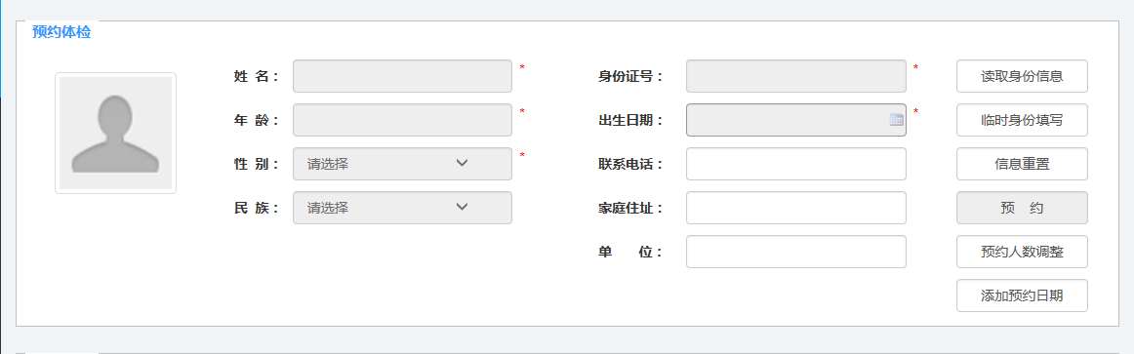

图5-2.1 预约页面

体检者体检预约。体检者需出示身份证，使用读卡器进行读取身份信息，点击预约，选择体检日期，完成预约信息的录入。

### 5.3 体检登记

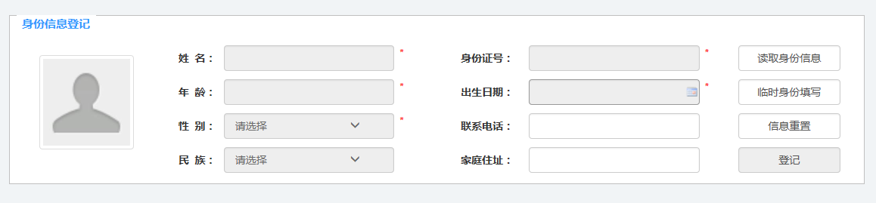

图5-3.1 登记页面

体检者在预约日期进行到场体检，出示身份证进行登记或者进行临时身份填写。登记后判断是个人预约还是单位预约。如果是个人预约，则需要进行收费，如果是单位预约，则无需收费。然后打印体检者的体检单，由体检者进行体检。

### 5.4 体检表录入

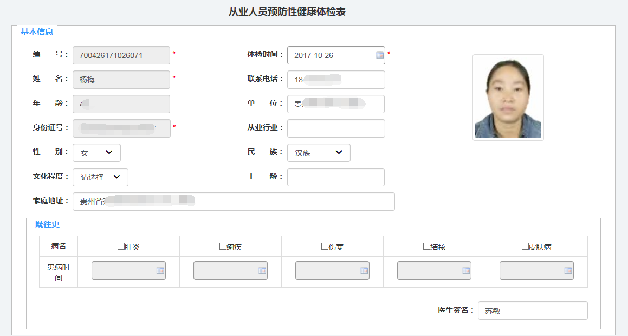

图5-4.1 体检表录入页面

当体检者体检后，用户需将体检者的体检信息录入系统。

### 5.5 统计报表

#### 5.5.1 统计时间段报表

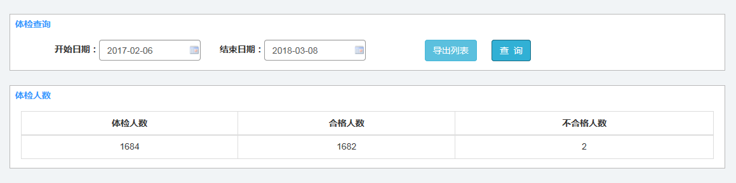

图5-5-1.1 时间段报表页面

统计一段时间内共体检了多少人，合格人数为多少，不合格人数为多少。

#### 5.5.2 统计单位报表

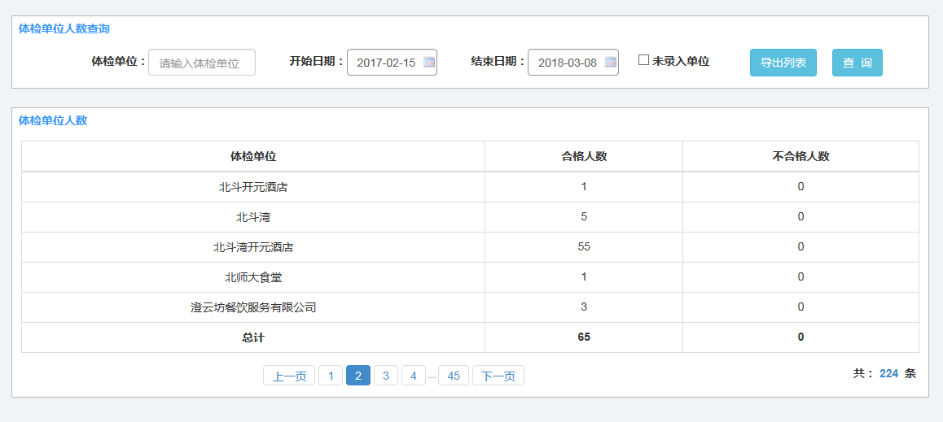

图5-5-2.1 单位报表页面

根据单位、时间段进行统计，人数、合格人数和不合格人数，便于进行单位收费。

## 6. 系统测试

白盒测试和黑盒测试是软件测试的两种基本方法。一般来说白盒测试检查程序目前的正确性，能够通过查看代码并修改代码的方式进行对网站的编辑；黑盒测试主要是检查程序是否符合程序设计的要求，是不是存在一定的隐患。通常在测试过程的早期阶段主要使用的白盒方法，而在测试过程的后期阶段就主要使用黑盒的方法。两者各有各的好处，互相补充，都是为开发的程序提供服务。

该网站主要运用两者相结合的测试方法，以白盒测试为主。下面将给出详细的测试过程：

### 6.1 白盒测试法

白盒测试法是按照程序的执行逻辑路径进行检测，也就是在程序实际运行过程中所经历的每一处路径都必须测试到，检查是不是有存在引起程序出现错误的语句。在进行白盒测试的时候，使用调试的工具进行流程跟踪，确保操作经过每个流程时的流畅性。

在测试的时候发现的软件错误必须立即改正，并且类似过程进行异常处理，这就是大概调试的任务。为了纠正错误，首先必须对bug进行定位，同时尽量考虑全面以避免在调试过程中引起新的作物。必须使用Debug调试器就很容易地定位到错误并进行纠正。

下面以登录方法为例，以此来说明调试的过程和方法：

第一步：打开Debug画板；

第二步：在程序中设置断点；

或者两步颠倒顺序也是可以的。（如图6-1.1所示）

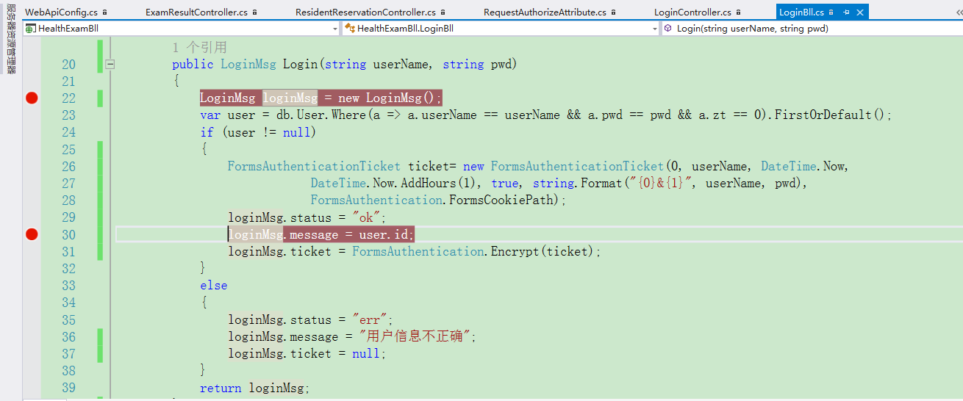

图6-1.1

第三步:在跟踪方式下运行应用程序；（如图6-1.2所示）

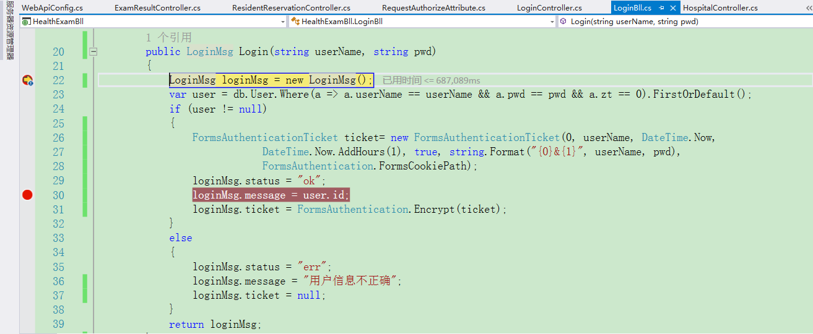

图6-1.2

第四步:当应用程序在断点处中断执行时，程序员就可以监看变量的对应的值的变化，检查内存中对象的属性或者改变变量的值；

第五步:依次调试应用程序，需要时在应用程序中增加新的断点或修改已存在的断点，也就是根据当时实际情况适当的更改、添加或删除断点进行调试；

第六步:根据第五步找到问题所在，修改问题的代码并重新运行该网站或应用程序。

通过调试会发现一般错误都出现在错信马虎上或者考虑不全面，比如数据类型不符合，变量未定义等。再有的问题就是数据库对应数据类型的使用不恰当。但最后经过认真分析、查阅资料，这些问题都得以解决。

### 6.2 黑盒测试法

利用异常抛出通过类库Common的MessageAlert中的Alert方法弹出。

## 7. 工作总结

毕业论文是本人进入社会和融入社会阶段一次非常难得且重要的理论与实际相结合的机会，通过这次比较完整的网站设计，我不会再是理论知识学习状态，不再是纸上谈兵的理论者，和实际设计的结合一定程度的磨练了我的实际操作能力，提高了自己解决实际工程中遇到的问题的能力，同时也使我在查阅资料以及开发工具的熟练运用、设计方法的熟练运用以及网站数据流走向等其他专业能力水平得到一定程度的提高，这些都能使我的能力一定程度上得到独一无二的锻炼。

虽然毕业论文内容繁多，过程繁琐但我的收获却更加丰富。对开发语言的熟悉度，开发环境的熟练运用，对项目架构的了解，我都是随着设计的不断深入而不断熟悉并学会应用的。和老师的沟通交流更使我从经济的角度对设计有了新的认识也对自己提出了新的要求，通过这次毕业设计让我提前了解了这些知识，这是很珍贵的。

## 参考文献

[1] 杨德文．基于 HIS 的医院体检信息系统的设计与开发[J]. 医学信息，2006，19(11)： 14-19．

[2] 饶琛. 基于 UML 的体检管理信息系统的开发[D]. 华东师范大学硕士毕业论文， 2007.9.

[3] 刘立辉，邱力军，漆家学．健康体检信息系统的开发与应用[J]．第四军医大学学报，2008， 29(6)：539—541．

[4] 冯海燕. 医院体检信息管理系统研究与开发[D]. 中山大学硕士毕业论文，2008.6.

[5] 薛以锋．现代医院信息网络综合体系的建立[J]. 医疗设备信息，2001，(8)：9-12.

[6] 李刚荣．国内外教字化医院建设现状与发展趋势[J]．重庆医学，2009, (13)：9-10，13

[7] 李刚荣,方明金．数字化医院建设的思路与实践[M]．北京：人民卫生出版社．2006：20．

[8] 傅征，梁铭会．数字医学概论[M]．北京：人民卫生出版，2009．

[9] 王慧琴．军字一号工程数据库系统的备份及恢复策略研究[J]．中国数字医学，2008， 12(3)：48.